PONEDELJEK, 23. 3. 2020

3. ŠPORTNI DAN: Igre z žogo 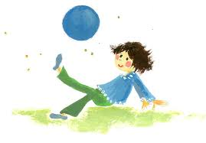

- poigravaj se z žogo z roko, nogo, glavo, palico ali loparjem v gibanju,
- nosi in kotali žogo na različne načine,
- vodi žogo z roko, nogo ali palico s spremembami smeri,
- zadevaj različne cilje z roko, nogo, palico ali loparjem,
- na različne načine izvajaj met izpred prsi, met od spodaj, met izza glave, met z eno roko …), met žoge v daljino,
- nadzorovano odbijaj žogo z roko ali obema rokama, nogo ali loparjem v steno ali kateremu družinskemu članu,
- podajaj in lovi žogo z eno roko, obema rokama ali z nogo na mestu in v gibanju.
Če imaš balon, ga napihni in ga odbijaj z eno roko, nato z obema rokama.
Super, končano je. Vse obvladam? Če še ne gre, moram še vaditi.

Ko ti bo dolgčas, odpri povezave in telovadi. Ni obvezno, je pa zaželeno. Ko bom našla spet kako zanimivo povezavo, ti jo pošljem. Če je tebi kaka všeč, mi pošlji, da jo posredujem ostalim sošolcem. Zmenjeno?

https://www.youtube.com/watch?v=mmq5zZfmIws

https://www.youtube.com/watch?time_continue=24&v=FP0wgVhUC9w&feature=emb_title

https://www.youtube.com/watch?v=ymigWt5TOV8

učiteljica Pepca

